Schule: ______________________________________________________________________
Lehrerin: _________________________________ Klasse: __________ Fach: Deutsch
Schüler: __________________________________________ Datum: __/__/_____

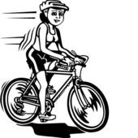
Was ist was? Verbinde die Namen mit den Bildern!
C
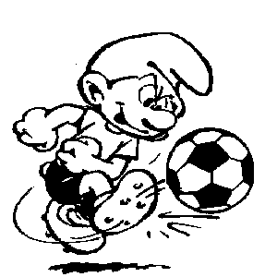
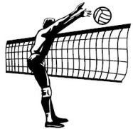
- ( ) Karten spielen
- ( ) Tennis spielen
- ( ) tanzen
- ( ) reisen
A
B
- ( ) am Computer spielen
- ( ) lernen

- ( ) singen
F


- ( ) schwimmen
- ( ) Volleyball spielen
E
- ( ) (sich) unterhalten
D
- ( ) fernsehen
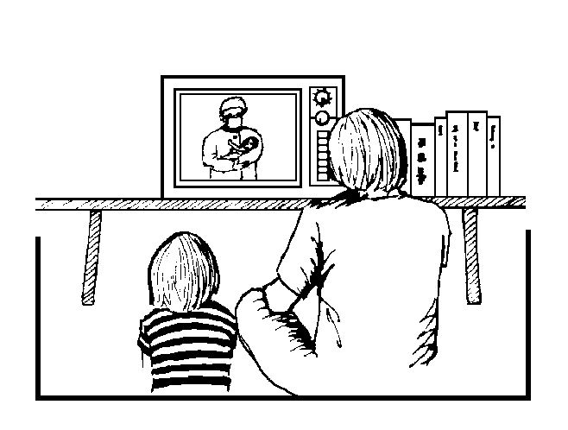
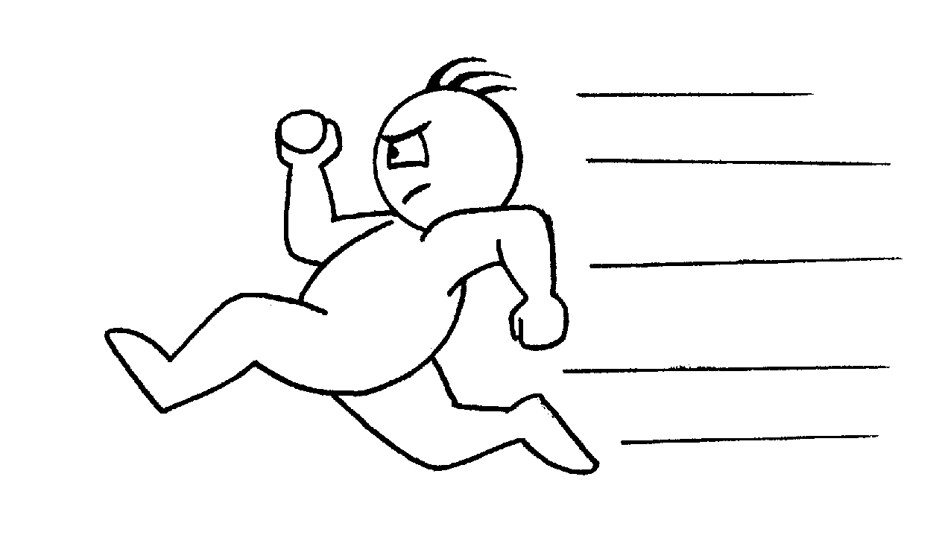
- ( ) Gitarre spielen

- ( ) Rad fahren
- ( ) einkaufen gehen
H
I
- ( ) Musik hören
G
- ( ) lesen
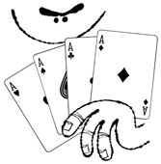


- ( ) laufen
K
- ( ) zu Partys gehen
L
- ( ) Video Game spielen
J
- ( ) Fußball spielen
- ( ) Theater machen



- ( ) spielen
- ( ) Freunde treffen
O
- ( ) telefonieren
M
N




P
Q
R

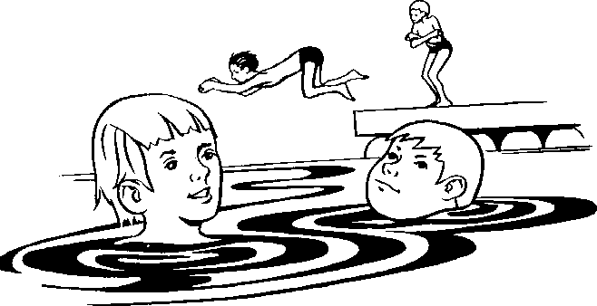
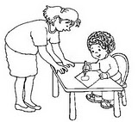
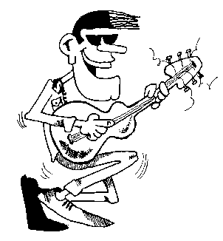

T
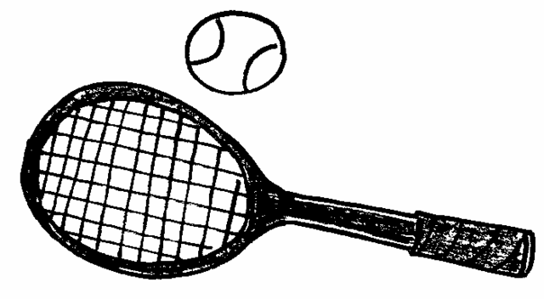
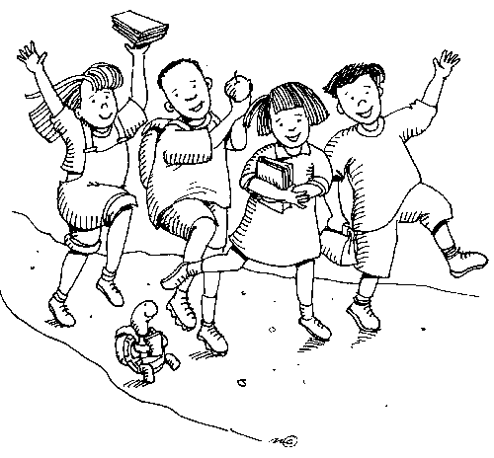
X
Z
U

V
S

